
Pozdravljeni učenci in učenke 3.t razreda!

Hvala za vse fotografije, posnetke in pozdravčke.
Vsakega vašega pozdrava se zelo razveselim.

Bodite še naprej tako marljivi in aktivni.


Prihajamo v četrti teden pouka na domu in vse kaže, da se v tem mesecu (aprilu) ne bomo še videli. Kar pomeni, da poleg pouka bomo izvedli tudi dneve dejavnosti. Začeli bomo v četrtek (9.4.). Torej v četrtek ne potrebujete zvezkov in delovnih zvezkov, ker bomo imeli kulturni dan.

Še vedno verjamem, da se bomo videli še v tem šolskem letu, še bolj nasmejani in polni energije. Do takrat pa želim vse dobro vam in vašim družinskim članom. Vaša učiteljica Ana.


Ponedeljek, 6.4.2020
SLOVENŠČINA   | Naloge v delovnem zvezku | Snov:  Nagajivi v in u, g in k (DZ 34,35)  Pripravi nalivnik, odpri delovni zvezek na strani 34 in poslušaj posnetek na spodnji povezavi. Posnetek najprej poslušaj nato reši prvo nalogo (DZ str. 34).  https://www.youtube.com/watch?v=RWrl32RsG3U  Preberi kaj pravi Svit o črkah g in k in reši naloge.  Na spodnji povezavi poslušaj posnetek in reši četrto nalogo.  https://www.youtube.com/watch?v=KLQUOsat8g8  Preberi kaj pravi Svit o črkah u in v in reši naloge.
  ŠPORT | Čas je za telovadbo | Najprej si pripravi prostor za telovadbo. Vaje že poznaš. Uživajte  https://www.youtube.com/watch?v=YoKJ308Ik-8  Sedaj je telo dobro razmigano in pripravljen/a si na ostale predmete.
SPOZNAVANJE OKOLJA   | Utrjevanje snovi: učna snov v učbeniku str. 56,57, DZ 44, 45 | Snov:  Bolezni (učbenik 56,57, DZ 42, 43, diaprojekcja)  V učbeniku si prebral/a kaj povzroča bolezni. V zvezek z ribico napiši naslov BOLEZNI. Iz učbenika (str. 56) prepiši drugo in tretjo poved (podnaslov Bolezni – ne prepisuj povedi pri zdravem življenju. – to še pride ). Na celo stran nariši virus in bakterije ter jih poimenuj –k sliki napiši kaj predstavlja (preriši sliki iz učbenika na str. 56).
  MATEMATKA | Naloge v delovnem zvezku | Snov:  Števila do 1000 (DZ 38, 39)  Klikni (2-krat levi gumb na miški) na zgornjo diaprojekcijo. Ko si ogledaš diaprojekcijo reši naloge v delovnem zvezku na strani 38, 39.
Rešitve SLJ
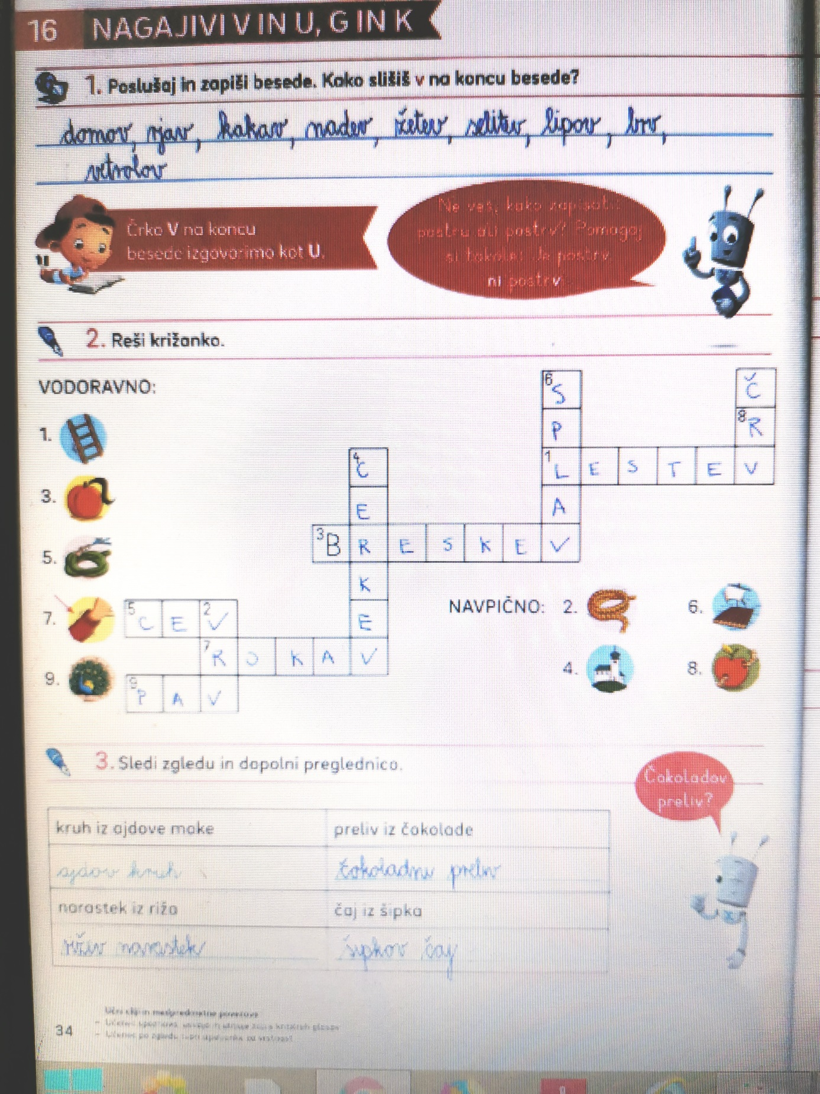
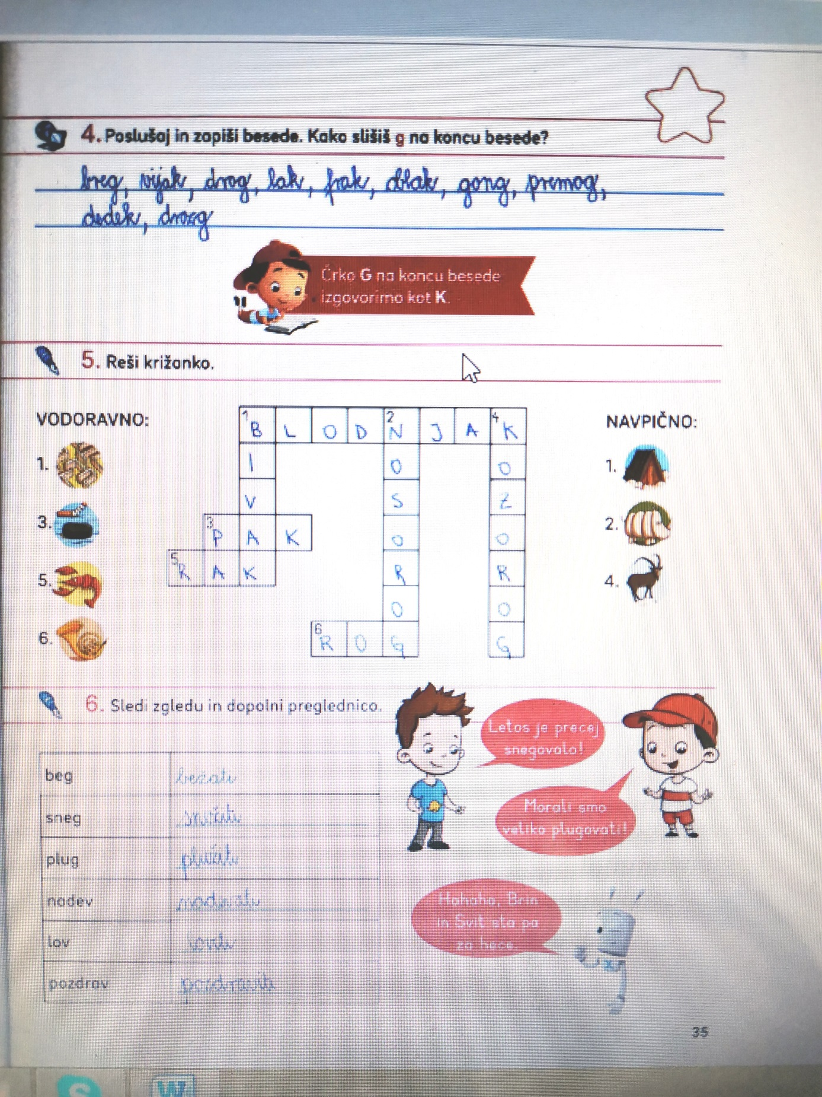

Rešitve MAT
